ОП 05 Основы калькуляции и учета

Занятие № 30 Цена и ценообразование
В учебнике И. И. Потапова Калькуляция и учет. параграф 4.1 стр. 33 Прочитать и составить конспект, указав при этом важные факторы составления цены.
Цена является денежным выражением стоимости товара. Состоит из себестоимости выпускаемой продукции и прибыли. Себестоимость продукции исчисляется путем математических сложений стоимости продуктов, норм закладки по Сборнику рецептур. Цель занятия научить:
- пользоваться Сборником рецептур
- правильно рассчитывать затраты по данному блюду
- формировать цену на блюдо
- оформлять соответствующий документ ( калькуляционную карточку)
Ответить на контрольные вопросы, ответы прислать на почту:
1. что такое цена?
2. назвать виды цен
3. как устанавливается наценка на блюдо?
4. как составляется цена на блюдо?
Ответы прислать на почту - elizaveta-dvenadcataya@yandex.ru

Занятие № 31 Калькуляция розничных цен
В учебнике И. И. Потапова Калькуляция и учет. параграф 4.5 стр. 43 Составить конспект и ответить на вопросы:
- Сколько способов расчета продажной цены вы знаете?
- В чем сущность различия способов расчета цен?
- Что является главным критерием установления цены на блюдо в условиях рыночной экономики?
Ответы прислать на почту - elizaveta-dvenadcataya@yandex.ru

Занятие № 32 Порядок определения цены
В учебнике И. И. Потапова Калькуляция и учет. параграф 4.7 стр. 45 По прочитанному составить конспект и ответить на вопросы:
- Какую цену называют учетной продажной ценой?
- Что такое цена фактической реализации?
- Когда эти цены совпадают?
- В каких случаях устанавливают дополнительные наценки и скидки?
Ответы прислать на почту - elizaveta-dvenadcataya@yandex.ru

Занятие № 33 Оформление калькуляционных карточек
В учебнике И. И. Потапова Калькуляция и учет. параграф 4.8 стр 50 Рассмотреть порядок составления калькуляционных карточек. Норму закладки продуктов по Брутто и определение цены на продукцию в реально действующих ценах. При расчете обратить внимание на НДС и расчет наценки согласно категории предприятия.
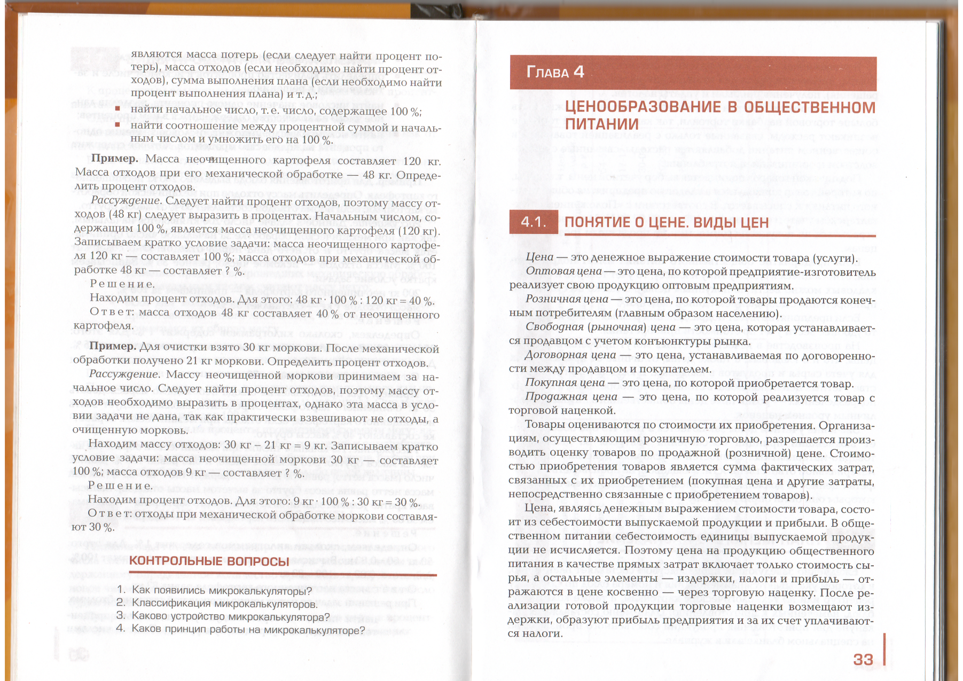
Оформить калькуляционную карточку на блюдо: котлета жареная с картофельным пюре.
прислать на почту - elizaveta-dvenadcataya@yandex.ru

